متوسطة المستوى: 4 م

التحضير 2 ل :ش .ت.م رياضيات
التمرين الأول :3 ن
ليكن $x$عدد حقيقي :
- حل المتراجحة الأتية و مثل مجموعة حلولها بيانيا : $2x-5≥5x+7$

2) حل المعادلة التالية : $\frac{5x+1}{3}=\frac{x-1}{6}$

التمرين الثاني :2 ن
حل الجملة الأتية جبريا حيث :$x;y) \left\{\begin{aligned}2x-5y=23 \\ x+y=1 \end{aligned}\right.$عددان حقيقيان (
التمرين الثالث :3 ن
$(O;\vec{i};\vec{j})$معلم متعامد و متجانس وحدته $1c$ حيث:$A\left(3;-20\right) , B\left(17;-30\right)$
- أحسب طول قطعة المستقيم $\left[AB\right]$
- أوجد إحداثيتي النقطة $M$منتصف القطعة $\left[AB\right]$.
- لتكن النقطة $C\left( x_{c};y_{c}\right)$نظيرة النقطة $A$بالنسبة إلى النقطة $B$
أحسب إحداثيتي النقطة $C$
التمرين الرابع :4 ن
$ABCD$مربع طول ضلعه $3cm$.
$E$نقطة على إستقامة واحدة مع النقطتين $D;C$حيث : $. E∉\left[DC\right] و DE=\frac{2}{3}DC$
- المستقيم $\left(BE\right)$يقطع $\left[AD\right]$في $M$
- أرسم الشكل بدقة .
- أحسب الطول $MD$.
- أوجد قيس الزاوية $\hat{BEC}$بتدوير النتيجة إلى الوحدة من الدرجة.
- أحسب مساحة شبه المنحرف $BCDM$ .

صفحة $1/2$

مسألة :8 ن

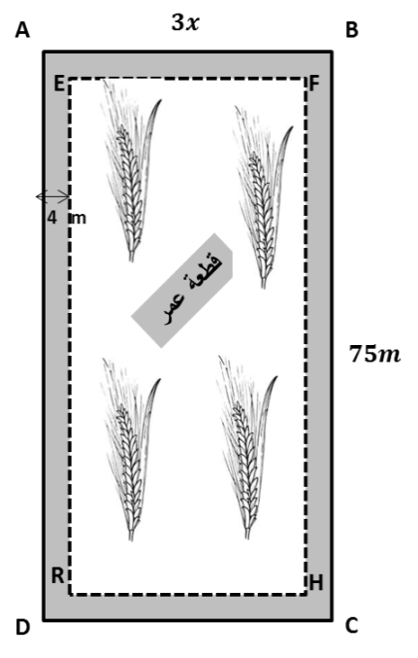
وزعت وزارة الفلاحة قطعتين أرضيتين متساويتين في المساحة للفلاحين "عمر" و"عثمان " حيث:
- قطعة "عمر" ممثلة بالمستطيل $ABCD$و زرع فيها قمحا.
و ترك طريقا عرضه يساوي $4m$ يحيط بهذه القطعة.

- قطعة "عثمان" ممثلة بالمربع $MNGK$إستغلها
في تربية الأبقار لتطوير إنتاج الحليب في الجزائر .

الجزء 1:

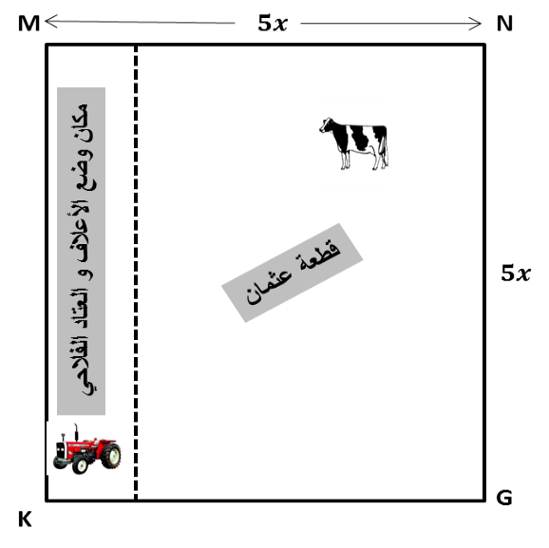
- ساعد وزارة الفلاحة لإيجاد قيمة $x$لكي تتساوى مساحة القطعتين.

- أوجد العبارة الحرفية المبسطة للمساحة المزروعة قمحا.

الجزء 2: نضع: $x=9m$

- أحسب ب $m^{2}$المساحة المزروعة .
- إستنتج مساحة الطريق .
- ماهو أكبر عدد ممكن من الأبقار التي يمكن أن يشتريها السيد "عثمان" علما أن كل بقرة يخصص لها مكان قدره $5m^{2}$ علما أن $20\%$من المساحة الكلية يستعملها لوضع الأعلاف و العتاد الفلاحي .

صفحة $2/2$

